Tisková zpráva - Ondru mi dohodila seznamka a vůbec se za to nestydím. Od začátku jsem věřila, že to vyjde! - 14.10. 2013
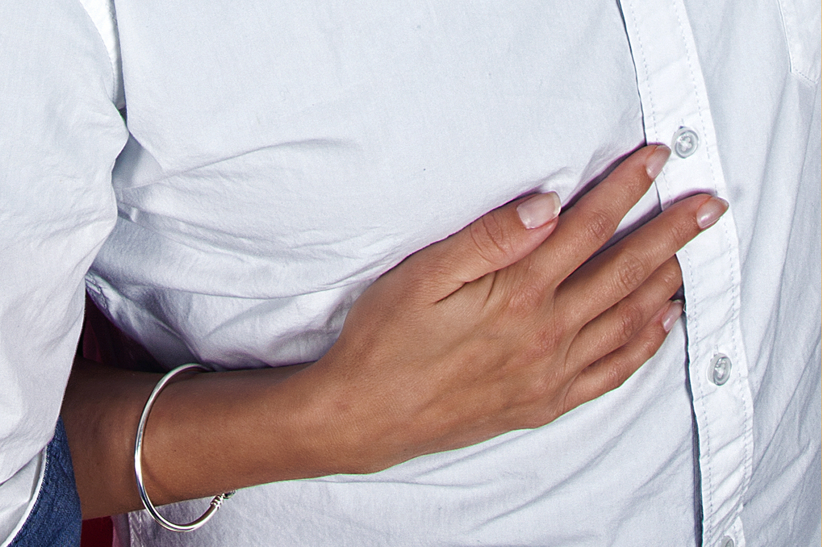
Nedbali zaběhnutých frází o tom, že seznamovací agentury jsou plné zoufalých, zklamných a ošklivých lidí. Nenechali se odradit argumenty, že nejde o přirozenou cestu, že takhle se skutečný vztah hledat nedá. Chtěli být zamilovaní. Našli seznamku, která má zvláštní metody a seznamuje lidi po svém. Díky tomu jsou Ondra a Soňa už čtyři měsíce spolu. Na staré dobré dohazovaní nedají dopustit.
Seznamku lidé vnímají jako jednu z posledních instancí na cestě k novému vztahu. Jak jste na tom byla Vy, když jste se rozhodla nechat si najít partnera?
Soňa: Já bych do seznamky vůbec nešla, protože se o sebe bojím. Nikdy nevíte, s kým jdete, kdo Vás tam čeká. Kolegyně už nějaké zkušenosti měly, když jim ve stejný čas psali stejní muži, stejné texty. Náhodu mi poradila kamarádka. Četla jsem rozhovor s její majitelkou Veronikou a ten mi dával smysl.
Za individuální vyhledávání partnerů se platí. Obchodujeme už i s láskou?
Soňa: To si nemyslím, hlavně proto, že my s Ondrou bychom se jinak nikdy nesetkali. Věděla jsem, že do toho chci jít naplno a že to vyjde. Domluvila jsem se na individuálním vyhledávání partnera a byla v klidu.
Jak probíhalo, než přišel Ondra?
Soňa: Měla jsem schůzku se šesti muži, většinou jen tak na oběd blízko mé práce. Ani o jednom z nich bych neřekla, že byl špatný. Byli inteligentní, měli úroveň, chovali se hezky, jako gentlmeni. Byla tam jen drobná „ale“, ale hlavně ne a ne přeskočit jiskra.
Až Vám pak představili Ondru?
Soňa: Ne, ne. Vždycky mi řekli „Máme tady toho a toho, vypadá tak a tak, píše o sobě to a to. Chcete, abychom mu na Vás dali číslo nebo ne?“ Ondra četl pozorně můj profil a místo pozvání na kávu, jsem obdržela první sms s pozvánkou na výlet. Přesně, jak to bylo v mém profilu – první rande – výlet. Na 1. Máje jsme vyrazili na zámek. Díky Náhodě jsem se vůbec nebála sednout Ondrovi do auta, věděla jsem, že už je prověřený. Skvělá atmosféra panovala od začátku, cítila jsem se fajn. Člověk má už léty vypěstovanou intuici, ví, co je dobré a co ne. A tohle bylo dobré!
U Vás dobré a co u Ondry?
Soňa: Když chlap po schůzce nenapíše, je skoro jisté, že nemá zájem. Ondra psal ještě ten večer. Naštěstí mě nenatahoval. Neměla jsem vůbec čas řešit – zavolá, nezavolá. Všechno krásně samo plynulo.
Jak to vidíte do budoucnosti? Máte plány?
Soňa: Plánů máme tolik, že ani nevíme, jestli je všechny stihneme :-)
Co vzkázat těm, co registraci v seznamce stále ještě jen zvažují?
Soňa: Zaregistrujte se, ale dobře vybírejte. Já zvolila seznamku, která je především o bezpečnosti, vstřícnosti a osobním přístupu. Je to místo, kde Vás jako člověka dají do kupy. Jste v pohodě, poznáte zajímavé lidi, a i když to není zadarmo, ty peníze za to určitě stojí.
Pro chlapa je možná ještě horší, obrátit se na seznamku. Byl jste zoufalý?
Ondra: Prošel jsem různé seznamky. Vůbec jsem o tom takhle nepřemýšlel. Je to stejné, jako když se chcete seznamovat v práci nebo přes kamarády. Našel jsem na internetu video Veroniky o Náhodě. Bylo to jiné, tak jsem se zaregistroval. Ověřili mi profil, že mi je, kolik mi je, vážím, kolik opravdu vážím a tak. Probrali jsme spoustu věcí. Měl jsem výborný pocit z toho, že nejsem anonymní, že nejsem jedním z davu.
Kolikátá doporučená Soňa byla?
Ondra: V podstatě první. Ze seznamky mi psali, že by pro mě někoho měli. Řekl jsem, že mě čeká operace, že se slečně ozvu pak. Na to Veronika odvětila, že sice na operaci jdu, ale smsky psát můžu. A tak Soňa dostala mou první sms ještě týž den.
Jaká byla, když si k Vám přisedla?
Ondra: Jakmile dosedla, dali jsme se do řeči. Najednou se vyrojila spousta společných témat. Neustále bylo o čem mluvit. Celý den proběhl přirozeně, jako bychom se znali mnohem déle. Naše první rande trvalo osm hodin a bylo super. Standardně Vám maximálně po dvou hodinách docházejí témata, chybí společná nota, čas se vleče. Ale tady? Furt nic. Ta přirozenost byla dokonalá!
Odvážná setkání, jsou odvážné i Vaše plány do budoucna?
Ondra: Je nám spolu hezky a tak se sami těšíme, co přijde.
Jak byste povzbudil ty, kteří odvahu ke spolupráci se seznamkou stále ještě sbírají?
Ondra: Mně vyhovovalo, že nejsem jedním z anonymních profilů, že je znám a že oni znají mě. Dokonce i fakt, že VIP servis není v Náhodě zadarmo, je pro klienty výhodou. Podle mě si ho zaplatí jen ten, kdo se chce opravdu seznámit. Což je samozřejmě velké plus - lidé jsou aktivnější, než jinde.
Znáte se?
V kolik hodin jste se poprvé potkali?
Soňa: V 10:00 ráno
Ondra: V 10:00
Kdy padla první pusa?
Soňa: Na druhém rande. Bylo to u Vyšehradu, trvala asi hodinu a byla na parkovišti u auta.
Ondra: Tak to bude zajímavý. Doufám, že si Soňa taky nevzpomněla. Jenže ona je holka, ona si to bude pamatovat. Poprvé to bylo na tvář, ale kde jsme byli podruhé, to si už vůbec nepamatuju. Můžeme tuhle otázku vystřihnout?
Chcete nápovědu?
Ondra: Ano, prosím.
Vyšehrad
Ondra: Jo, to je pravda, jasně. Stáli jsme u auta na parkovišti. To jsem měl teda okno.
Co Vás na Ondrovi nejvíce přitahuje?
Soňa: Všechno – oči, humor, jeho přístup k životu, energie, to jak voní. Dává mi vše, co od muže chci. Nechce mě předělávat, stejně jako já nechci předělávat jeho.
Co vás na Soně nejvíce přitahuje?
Ondra: Má krásný úsměv a skvělý smysl pro humor. Má skvělou povahu. Nemusím vůbec nic řešit. Nikdo mě nehlídá. Funguje mezi námi naprostá důvěra. jsem nikdy „…ty už jdeš zase dělat tohle a tohle?“. Kolem ničeho nechodí jako kolem horké kaše. Kromě toho, že skvěle vypadá, má i skvělý charakter. A je chronický optimista. Já mám občas mírné sklony k pesimismu, ale její optimismus je nakažlivý.
Jaká je Ondrova nejlepší a nejhorší vlastnost?
Soňa: On nemá jednu nejlepší vlastnost. Má jich moc, je ztělesněním pozitivní energie.
A nejhorší? Když ho to popadne, říká, že je všechno špatně, to jdu pak raději stranou. Ale od té doby, co jsme spolu, se frekvence takových stavů významně snižuje.
Jaká je Soni nejhorší vlastnost?
Ondra: To mě asi zabije! Ona neustále mluví. Má zvláštní potřebu věci dovysvětlovat. I když už je všechno jasné, vždycky to snese ještě lehké upřesnění.
Čím uděláte Ondrovi největší radost?
Soňa: Že jsem s ním. A taky dobrým jídlem.
Čím uděláte Soně největší radost?
Ondra: Když něco uvařím. To jí udělá velkou radost a také má ráda kytky. Vždycky ji potěší, když s nějakou přijdu.
Celý rozhovor s Ondrou a Soňou najdete na http://www.nahoda.com/akce-tiskove-zpravy-seznamovani-113
text: Monika Čermínová www.nahoda.com
foto: Michal Čermín

Informace pro média:
Seznamovací a rozvojová agentura Náhoda vstoupila na trh v roce 2011 s jasnou myšlenkou. Je přesvědčena, že nalezení životního partnera nelze ani v dnešní době omezit na neosobní elektronické služby. Svým klientům poskytuje mimořádný servis osobních konzultací, které vedou k ujasnění jejich představ o budoucím vztahu. Nabízí odborné služby spojené s rozvojem osobnosti klienta z oblasti psychologie, koučování, fyzioterapie či změny image. Navíc se zaměřuje na individuální vyhledávání partnera z vlastní databáze či mimo ni a to vše se zárukou vysoké profesionality a absolutní diskrétnosti. Může pomoci i při následném vedení křehkého vztahu formou partnerského a manželského poradenství. Cílem Náhody je, aby každý klient odhalil své skutečné já, dobře se cítil a vyšel spolu s ní vstříc svému životnímu partnerovi.
www.nahoda.com

